# 任务一 Dock项目服务项目页面公共导航栏

技能要求：

1. 明白封装思想：

不用重复编写一样的代码，简单引用即可

1. 正确引用公共样式文件

<link rel="stylesheet" href="./css/main.css">

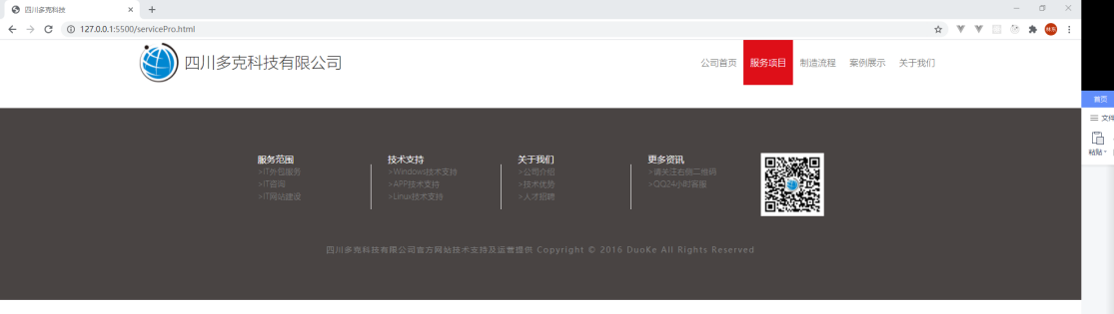

图1-1

# 任务二 Dock项目服务页面banner图

技能要求：

1. 正确引用公共样式文件：

<link rel="stylesheet" href="./css/main.css">

1. 阿里矢量图标库正确使用：

<https://www.iconfont.cn/>

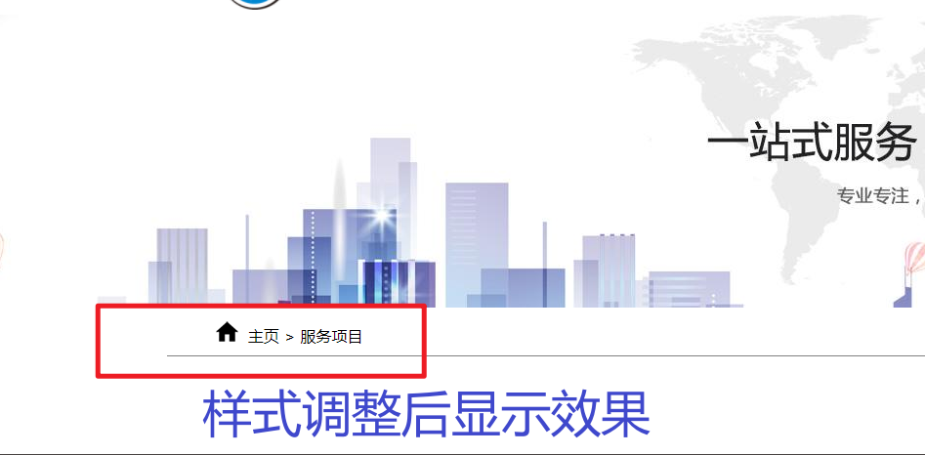

图2-1

# 任务三 Dock项目服务页面内容模块

技能要求：

1. 相对定位与绝对定位配合使用：

position: relative; position: absolute;

1. 背景颜色透明度

background-color: rgba(250, 250, 250, 0.1);透明度取值范围0-1

1. 盒子阴影

box-shadow: 0px 5px 10px gray；

4、偏移、缩放

transform: translate(-40px,-35px) scale(0.6,0.6);

1. 弹性盒子布局

display: flex;

align-items: center;

justify-content: center;

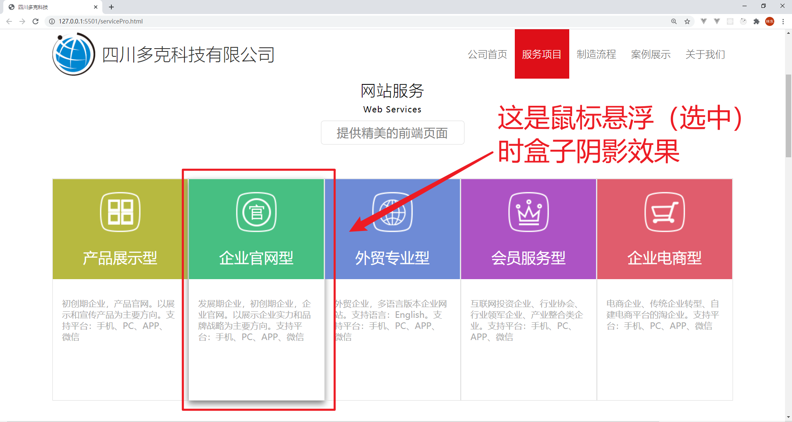

图3-1

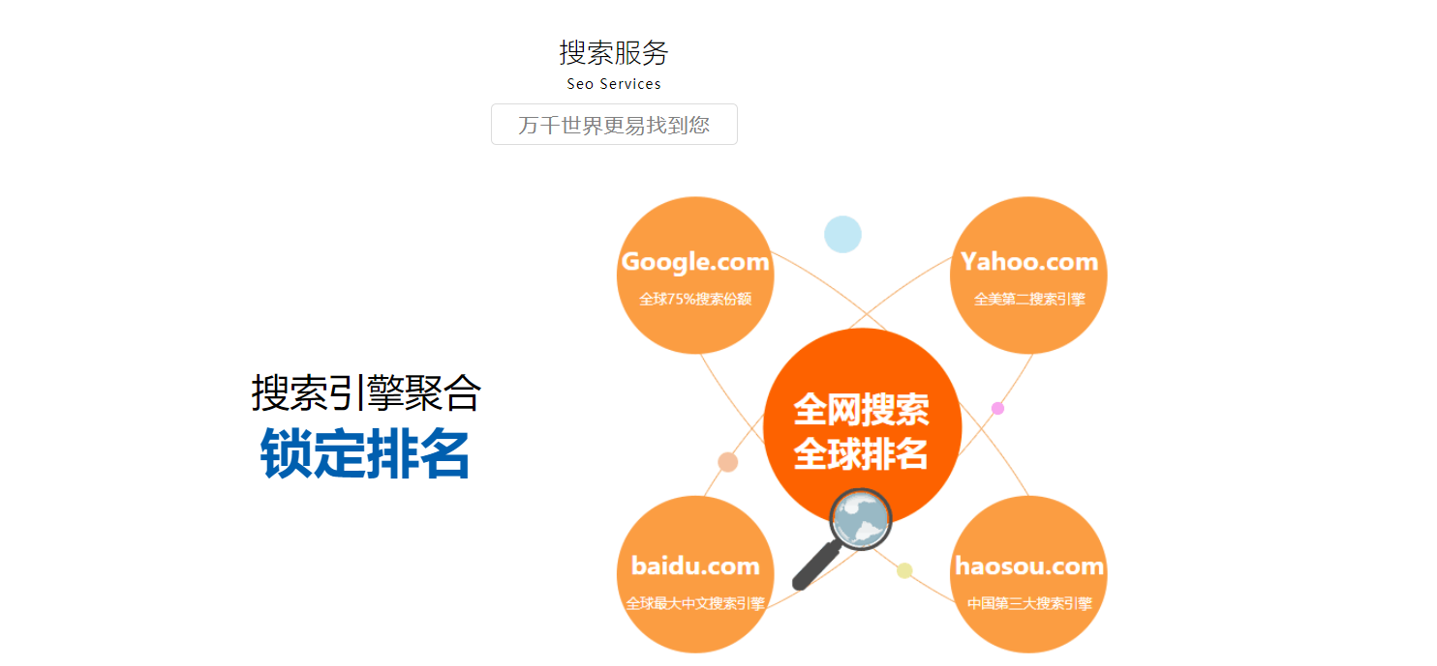

图3-2

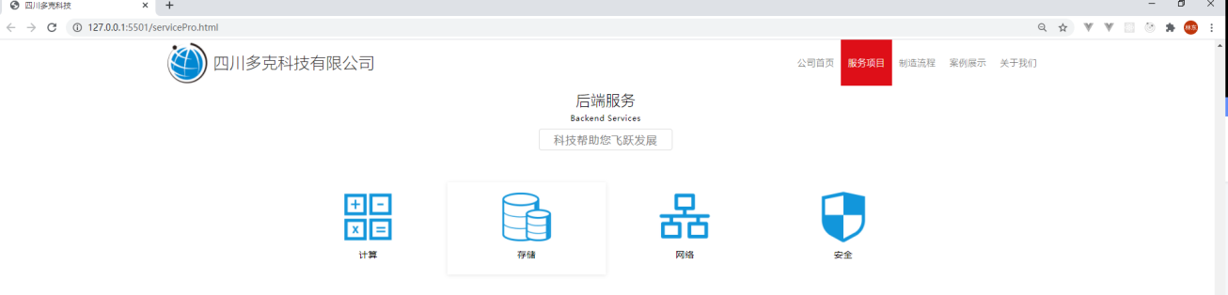

图3-3

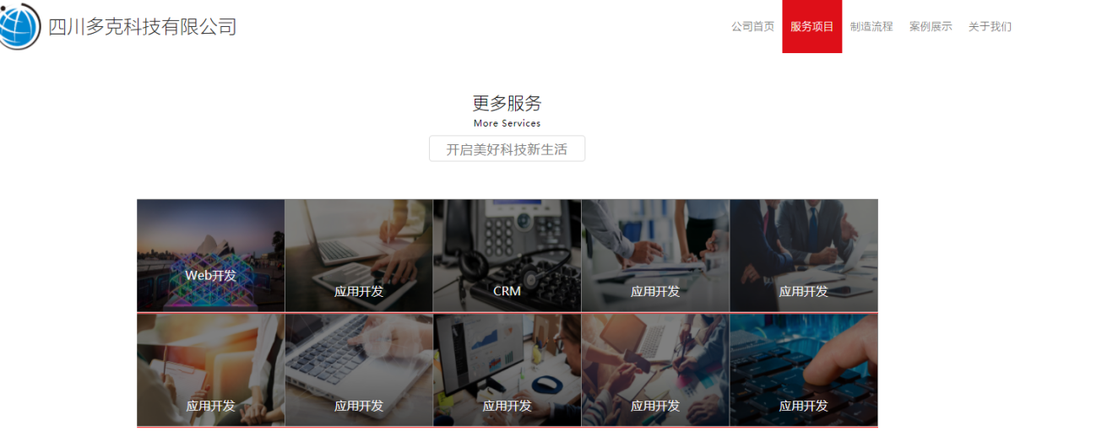

图3-4